哈尔滨工业大学

<<计算机网络>>
实验报告

(2019年度秋季学期)

姓名：
学号：
学院： | 计算机科学与技术学院
教师： | 刘亚维

实验一 HTTP代理服务器的设计与实现

实验目的
理解滑动窗口协议的基本原理；
掌握 GBN 的工作原理；
掌握基于 UDP 设计并实现一个 GBN 协议的过程与技术。

实验内容
1) 基于UDP设计一个简单的GBN协议，实现单向可靠数据传输（服 务器到客户的数据传输）。
2) 模拟引入数据包的丢失，验证所设计协议的有效性。
3) 改进所设计的 GBN 协议，支持双向数据传输；（选作内容，加分 项目，可以当堂完成或课下完成）
4）将所设计的 GBN 协议改进为 SR 协议。（ 选作内容，加分项目， 可以当堂完成或课下完成）

三、实验过程及结果

一、协议数据分组格式：

数据分组格式：
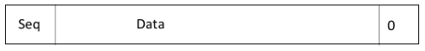
- Seq：Seq 为 1 个字节，取值为 0~255，（故序列号最多为 256 个）；数据的头部是一个序列号，代表的是发送的是第几个分组的序列号，序列号根据自己的分组对最大序列号取模取得。
接收方根据Seq来确定受到的分组序号并返回ACK
- Data：Data≤1024 个字节，为传输的数据；定义一般的数据报中的数据部分，一般小于1024字节。接收方接收的数据部分。
(c)EOF0：接收数据的末尾，判断传输的数据是否是结束。
在程序中，每一个分组都以字节数组来表示。

2. ACK分组格式：
ACK分组的方法设计很简单，接收方将确认的序列号发送给发送方即可，因此ACK分组则是用字节数组，用表示数字的字符串表示即可。
如，要发送ACK10，则发送“10”.getbytes给发送方。

二、流程图与交互过程

1.GBN发送方流程图：
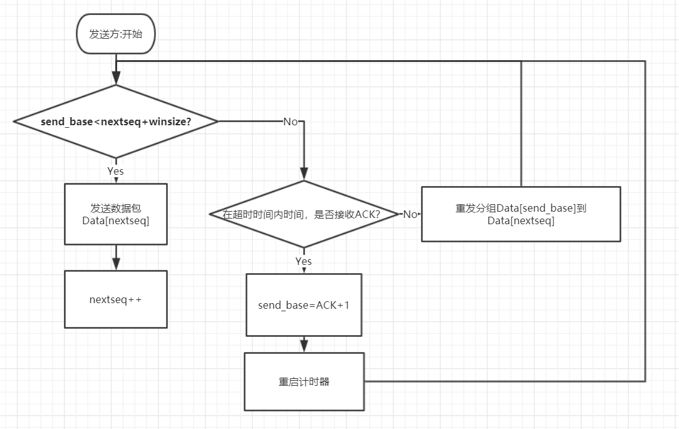

2.GBN接收方流程图
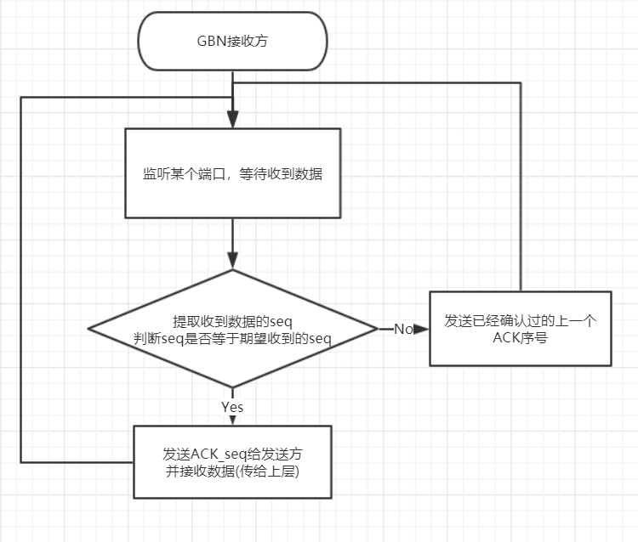

3.GBN协议交互过程
设窗口大小为N
send_base是已发送未确认ACK的分组
nextseqnum是下一个要发送的数据包
发送方：设置send_base=1,nextseqnum=1
- 发送方发送数据过程
(a).如果nextseqnum<base+N,则发送数据包Data[nextseqnum]，并使seqnum++
(b).重启计时器
2.发送方接收到ACK
(a).得知获得的ACK的序号，如获得ACK_ack
(b).send_base=ack+1
(c).如果send_base与nextseqnum相等，停止计时器。否则，重启计时器。
3.发送方的计时器超时
(a).重发分组Data[send_base]到Data[nextseqnum-1]
(b).重启计时器

接收方：设置expectseq=1（期望收到的数据包序号）
- 接收方接收到数据包
(a).提取数据包的seq，判断是否等于expectseq,
①如果相等，则发送回ACK_seq
②如果不等，则发送上一次受到的数据包的ACK(AK_last0)

1.SR发送方
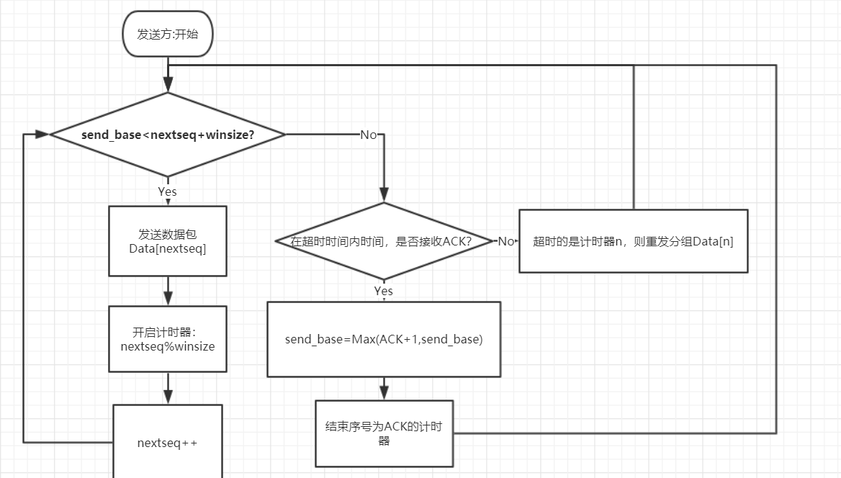

2.SR接收方
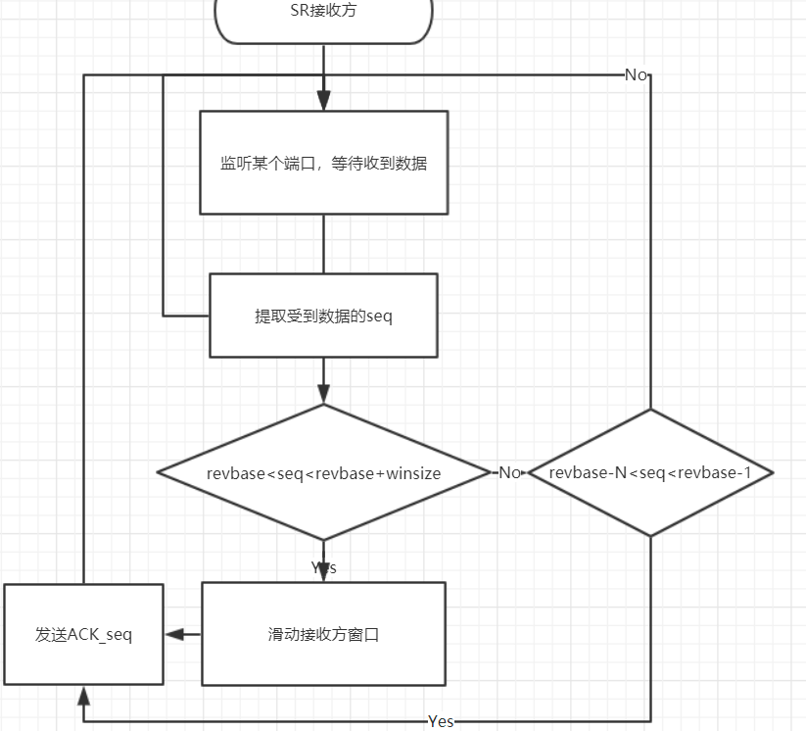

3.SR协议交互过程
设窗口大小为N
send_base是已发送未确认ACK的分组
nextsequnm是下一个要发送的数据包
发送方：设置send_base=1,nextseqnum=1
1.发送方发送数据过程
(a).如果nextseqnum<base+N,则发送数据包Data[nextseqnum]，并使seqnum++
(b).对Data[nextseqnum]启动一个计时器
2.发送方接收到ACK
(a).得知获得的ACK的序号，如获得ACK_ack
(b).结束send_base到ack间所有的计时器
(c).send_base=ack+1
3.发送方的计时器x超时
(a).重发分组Data[x]
(b).重启计时器x

设发送方窗口大小为N，rev_base代表窗口的第一个分组，未接收到ACK
接收方：设置rev_base=1
- 接收方接收到数据包
(a).提取数据包的seq
①如果rev_base<=seq<rev_base+N，发送ACK_seq，如果seq_base等于seq，则滑动窗口
②如果rev_base-N<=seq<rev_base，发送ACK_seq
③都不满足，则不做任何处理

三、数据分组丢失验证模拟方法：
①将数据包的序号取模，如序号为x，如果x%7==0，则不发送该数据包。
②将ACK的序号也取模，如序号为x，如果x%6==0，则不发送该ACK。

四、GBN协议的主要类和函数的作用

1.GBN的发送方GBN_client
①开启计时器timerBegin()
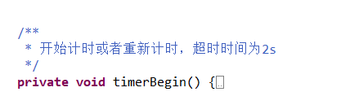
②结束计时器timerEnd()
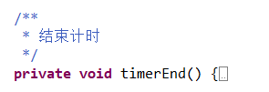
③读取要传送的文件，在这里文件是一首英文歌。
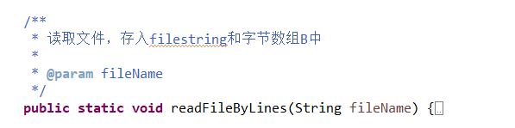
④发送数据的主要函数Send(),调用了函数SendTorRceiver和ReceiveACK
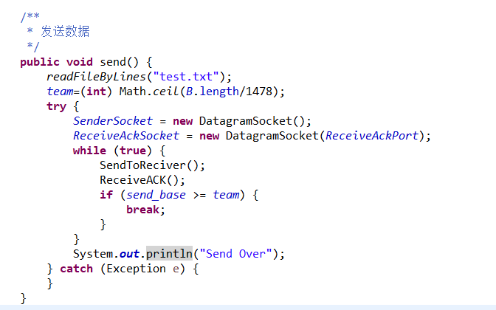
⑥发送数据给接收方，这里要先给定序号，然后转回字节数组才能进行传输。并且要在这里对于计时器进
行重新设置。
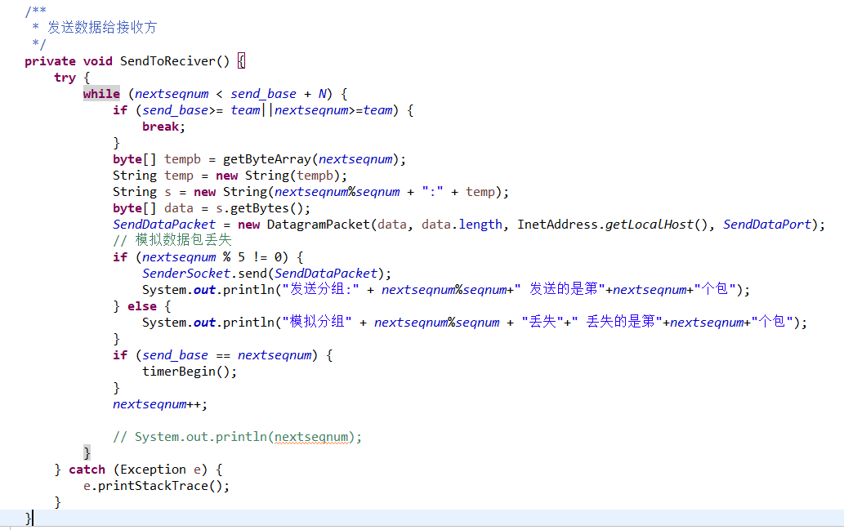
⑦接收ACK函数，并且对于send_base做更新。
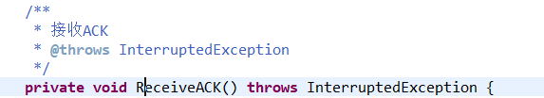

2.GBN函数接收方GBN_server
①解析收到的ACK数据包并发调用函数发回ACK_seq
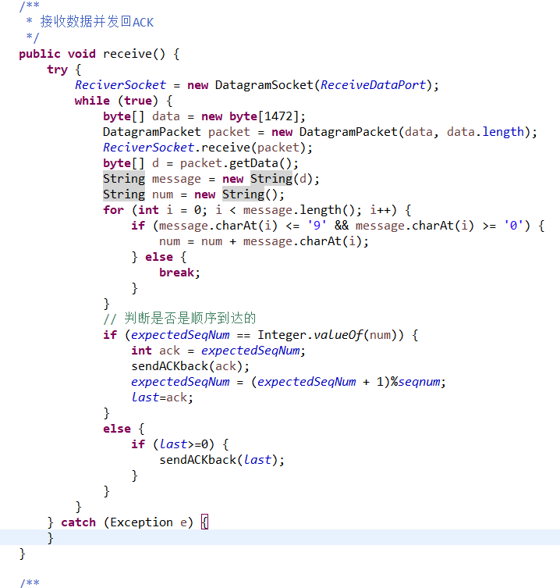
②发送ACK使用的函数，被receive()调用

②发送ACK使用的函数，被receive()调用
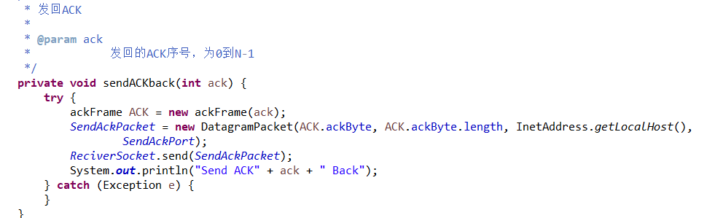

五、SR协议的主要类和函数的作用
1.SR的发送方SRone
①开启计时器，q为分组序号，x为窗口序号，使用的是Execuors
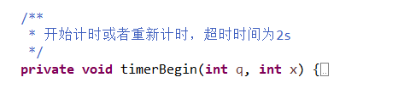
②结束计时器
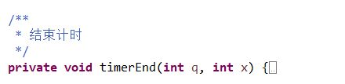
③读取要传送的文件，这里是一首英文歌，一共可分为19个分组
④发送数据的主要函数send(),调用了函数SendToReceiver和ReceiveACK
⑥发送数据给接收方，并对每一个数据包计时，要加上序号并转化为字节数组。
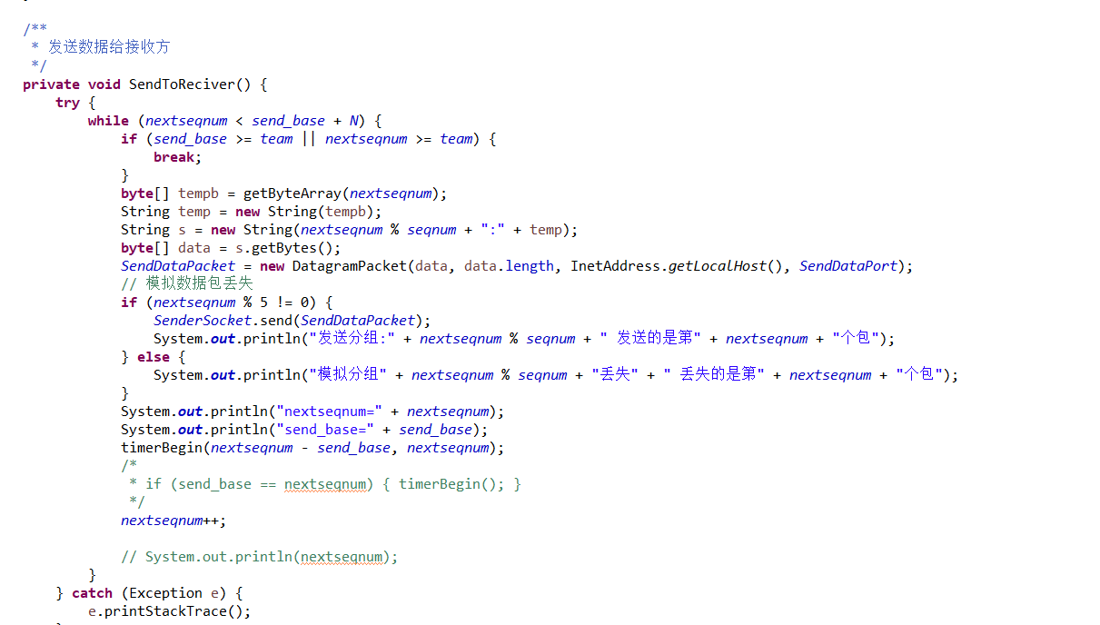
⑦接收ACK函数

2.SR函数接收方
①解析收到的ACK数据包并发调用函数发回ACK_seq，并且判断窗口是否需要滑动。
如果需要，则进行窗口的滑动
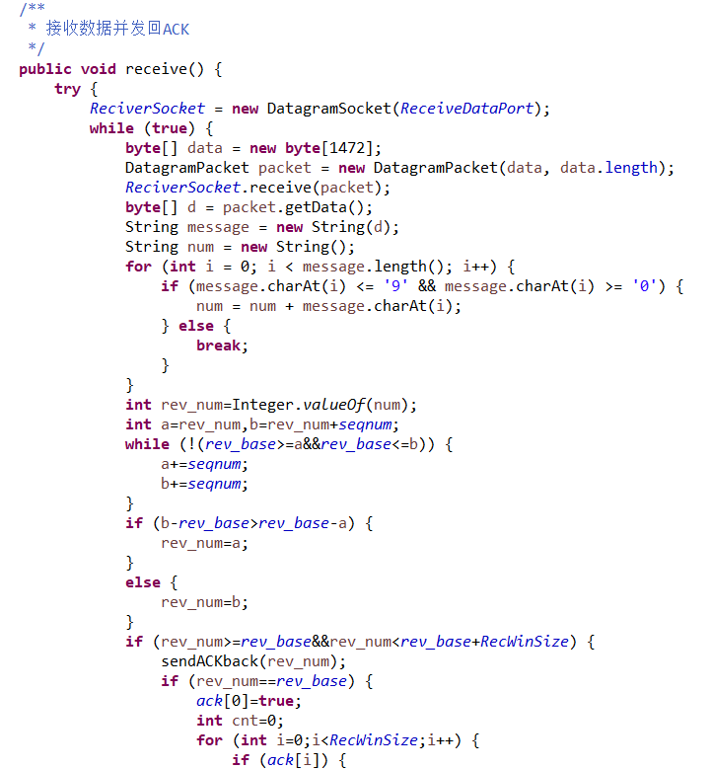
②发送ACK使用的函数，被receive()调用

- 多线程函数run()，为了实现全双工数据传输（双向、同时传输）
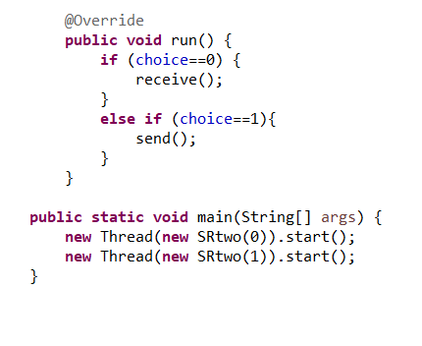

五.实验结果

GBN发送方：
窗口大小为8，发送20个数据包。
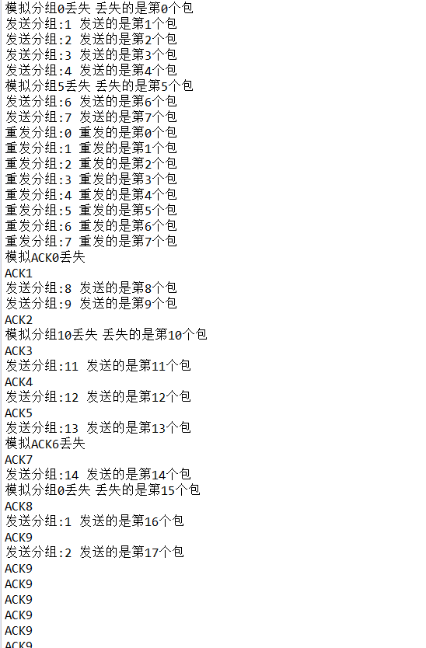
模拟的是数据包%5为0的丢失，则数据包0、5、10、15会丢失，且模拟ACK%6为0丢失，则ACK0、6、12丢失。
可以看出，丢失以后，经过一段超时时间，由于第0个包丢失，那么要重发分组0-7(窗口大小为8)。

ACK6丢失，但由于GBN是累积确认的，发送方收到ACK7，则也能知道ACK6也收到了，因此没有影响。

GBN接收方：
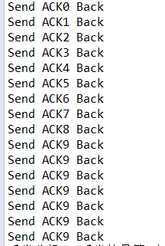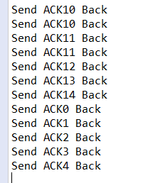
GBN接收方在接收到一个数据包后，就会提取seq并返回ACK_seq，但这是在受到的seq和期望受到的seq相同的情况下。

如果收到的是不是期望的seq，则会返回上次确认的seq(如图中返回多个ACK9)。

- GBN发送方：
窗口大小为8，发送20个数据包。
模拟的是数据包%5为0的丢失，则数据包0、5、10会丢失，且模拟ACK%6为0丢失。
可以看出，丢失以后，经过一段超时时间，由于第0个包丢失，那么要重发分组0-7(窗口大小为8)。
而ACK6丢失，但由于GBN是累积确认的，发送方受到ACK7，则也能知道ACK6也受到了，因此没有影响。

- GBN接收方：
GBN接收方在接收到一个数据包后，就会提取seq并返回ACK_seq，但这是在受到的seq和期望受到的seq相同的情况下。
如果收到的是不是期望的seq，则会返回上次确认的seq(如图中返回多个ACK9)。

- SR发送方
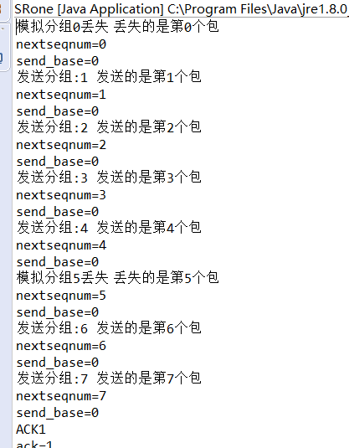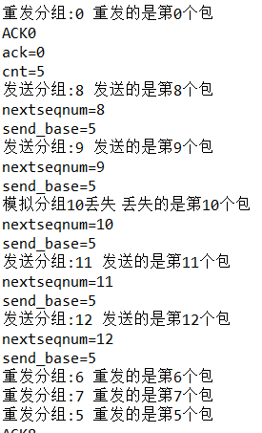
SR发送方几乎和GBN一样，只有一点：分组丢失后，只重发丢失的分组。
如图中的分组0丢失，但是只重发分组0，没有将0-7一起重发。

- SR接收方
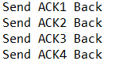
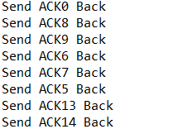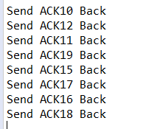
SR接收方每次接收一个数据包就返回对应的ACK
我这里将接收方窗口设置为5
因此在收到数据包1-4后，窗口没有滑动，只有在收到ACK0的时候，接收窗口滑动。

四、实验心得
这一次实验事实上使我对于可靠数据传输的方法有了更多深刻的了解。比如停等协议，发送方和接收方窗口都是1。而GBN协议的发送方窗口可以是N，到了SR协议，发送方和接收方的窗口大小可以自己设置(只要注意它们的和要小于序列号范围)。
另外，对于双向数据传输，我一直想要找到一个全双工的方法来解决。后来，我使用的是多线程的技术，完美解决了此问题，让我对于java多线程的使用和应用都有了新的理解

五：实验代码

